**Gruppe 8 – ATG**

**Teilziel 3: Mock-Ups**

Bei den folgenden Bildern handelt es sich um Layout Vorschläge für das Lernspiel „Shake it, Take it!“.

Die hier verwendeten Grafiken sind noch in Arbeit und können sich über den Entwicklungsprozess noch ändern.

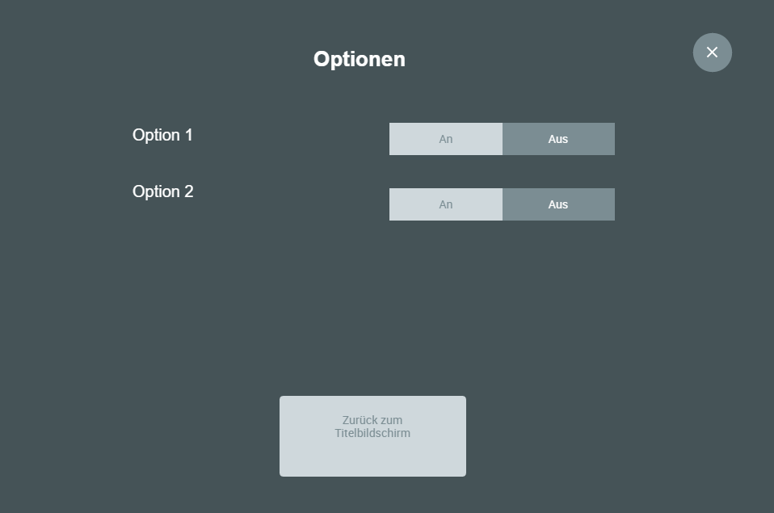**1. Grobe Layouts**

1.1 Optionsbildschirm – Grob

Über Diesen Bildschirm lassen sich Spieleinstellungen anhand von Buttons und Schiebereglern ändern.

Das „schließen“ Symbol leitet auf den vorherigen Bildschirm zurück.

Des Weiteren befindet sich auf diesem Bildschirm ein Button, womit man zum Hauptmenü zurückkehren kann.

**1.2 Kapitelauswahl – Grob**

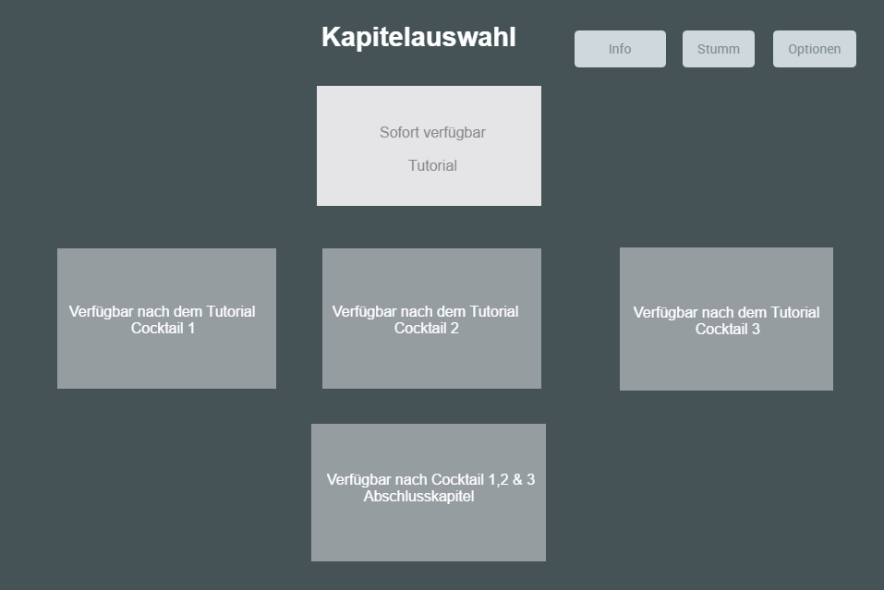

1.2 Kapitelauswahlmenü

Nachdem das Einführungsvideo gespielt wird gelangt man auf diesen Bildschirm.

Es befinden sich hier (je nach Anzahl der verfügbaren Kapitel) mehrere Schaltflächen welche den Spieler zu dem jeweiligen Minispiel weiterleitet.  
Die Schaltflächen werden ein Bild des jeweiligen Cocktails mit Namen enthalten.

**1.3 Spielansicht – Grob**

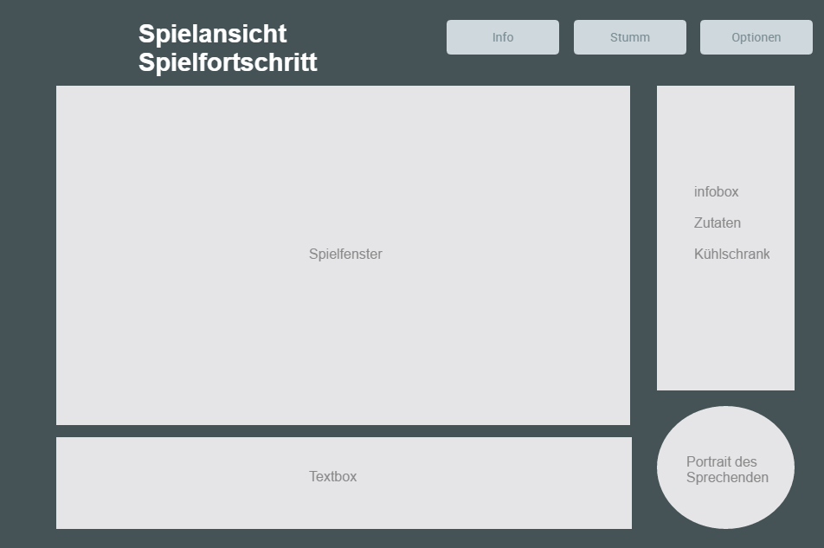

1.3 Spiel-Interface

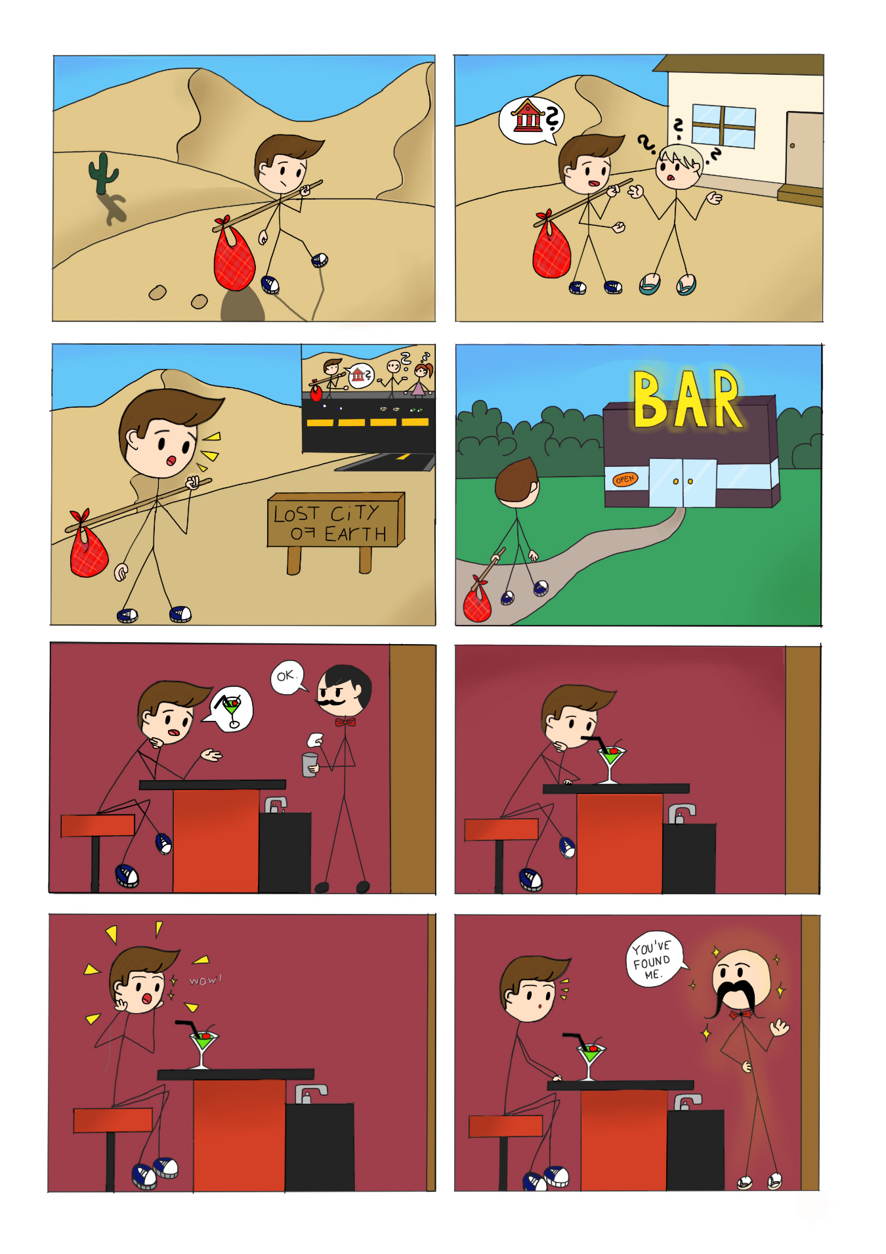**2. Layouts mit Grafiken**

**2.1 Einführungsvideo – Panels**

**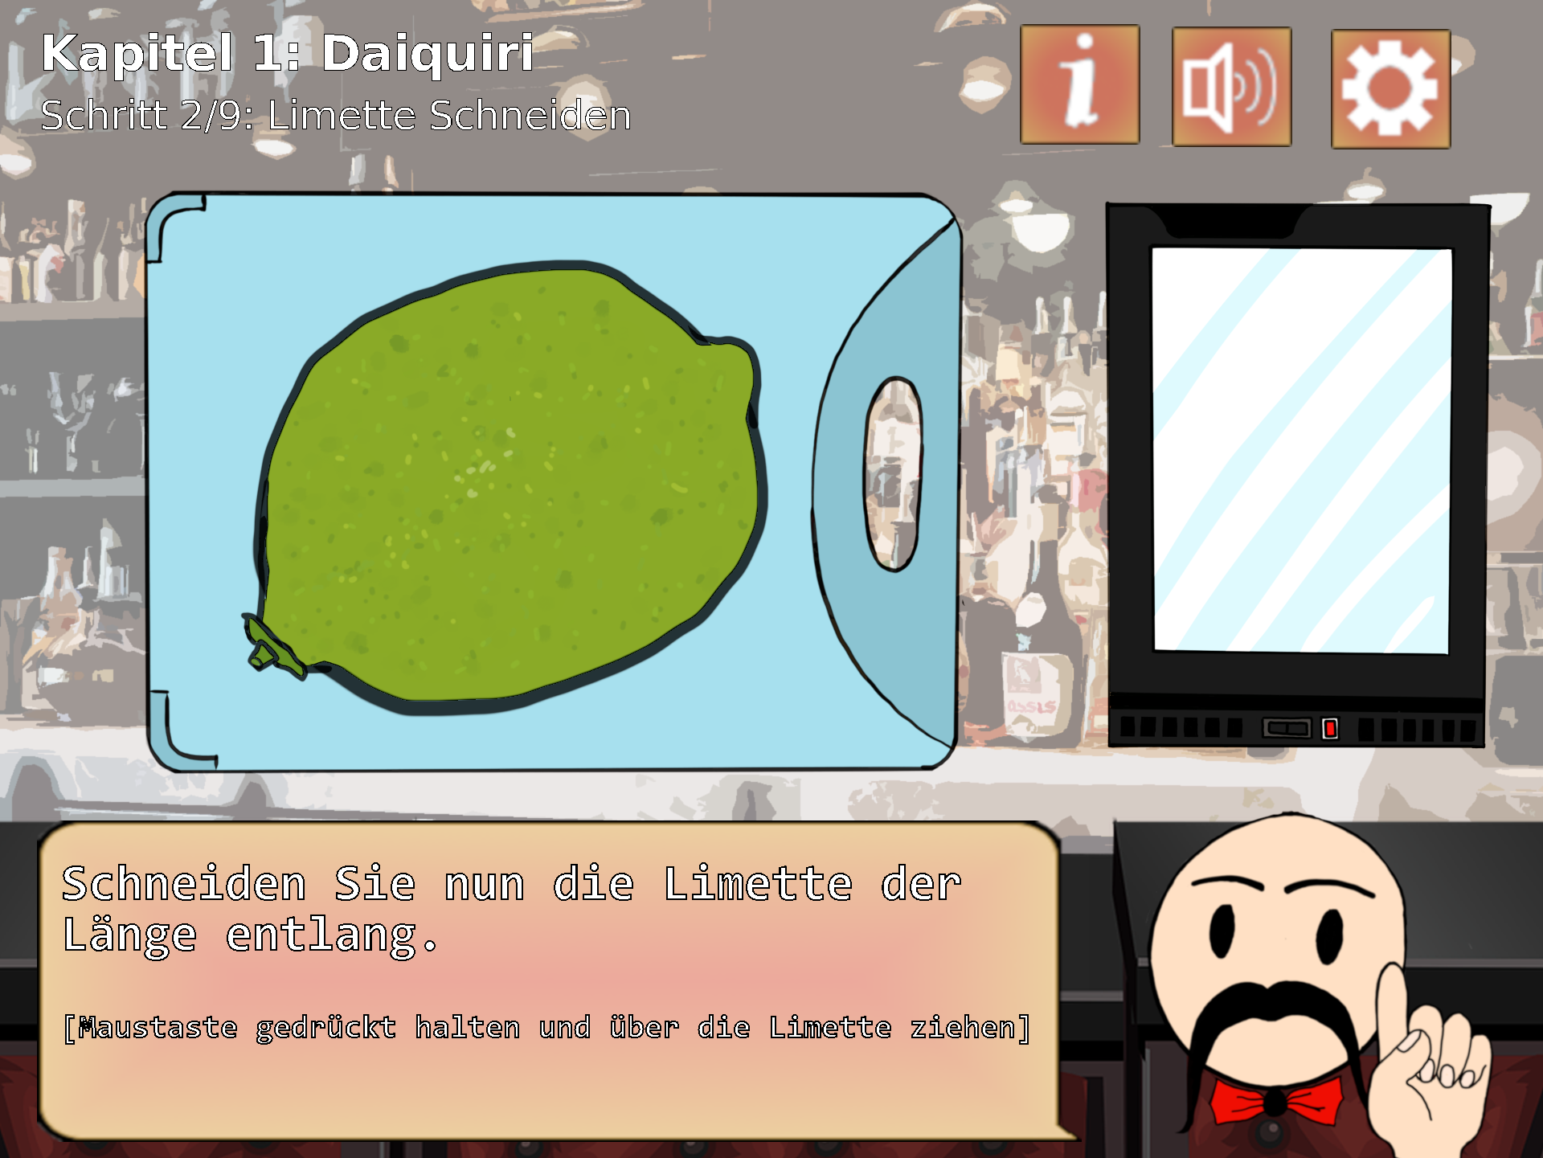   
2.2 Spielansicht – Limette Schneiden**2.1 Spielinterface

Auf der oberen linken Hälfte der Spielansicht befindet sich der Kapitelname mit dem derzeitigen Spielfortschritt. Auf der rechten Seite dazu sieht man den Informations-, Stumm- und Einstellungsbutton.  
Unter dem Spielfortschritt befindet sich das Hauptfenster des Minispiels. Hier werden alle Schritte zum Herstellen der Cocktails spielerisch erfolgen.  
Daneben steht ein Kühlschrank, welcher die verfügbaren Zutaten anzeigen wird.  
Im unteren Bereich der Spielansicht erhält man Anweisungen und Erklärungen des Lehrmeisters.

**2.3 Hauptmenü**

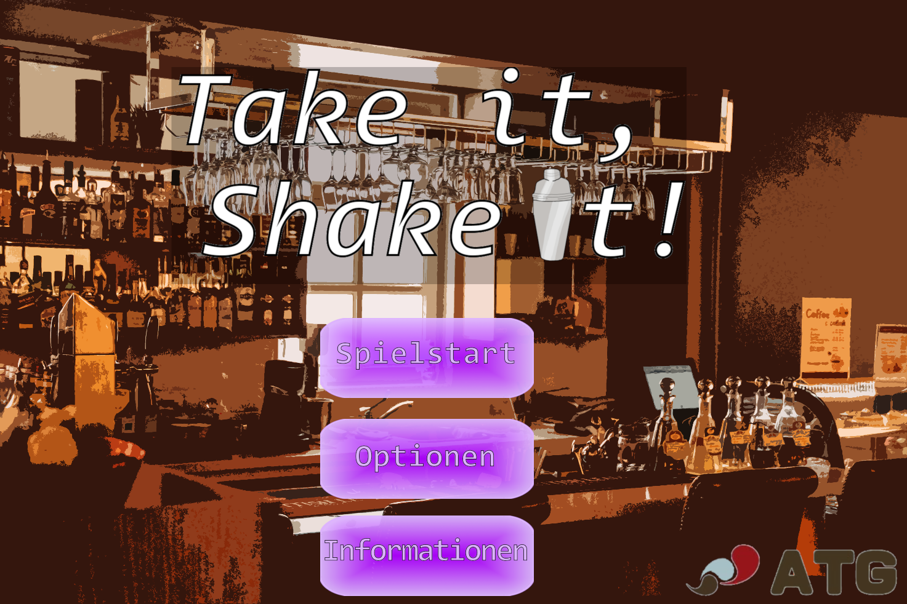

2.2 Spielmenü

**2.4 Spielansicht – Informationsmenü**

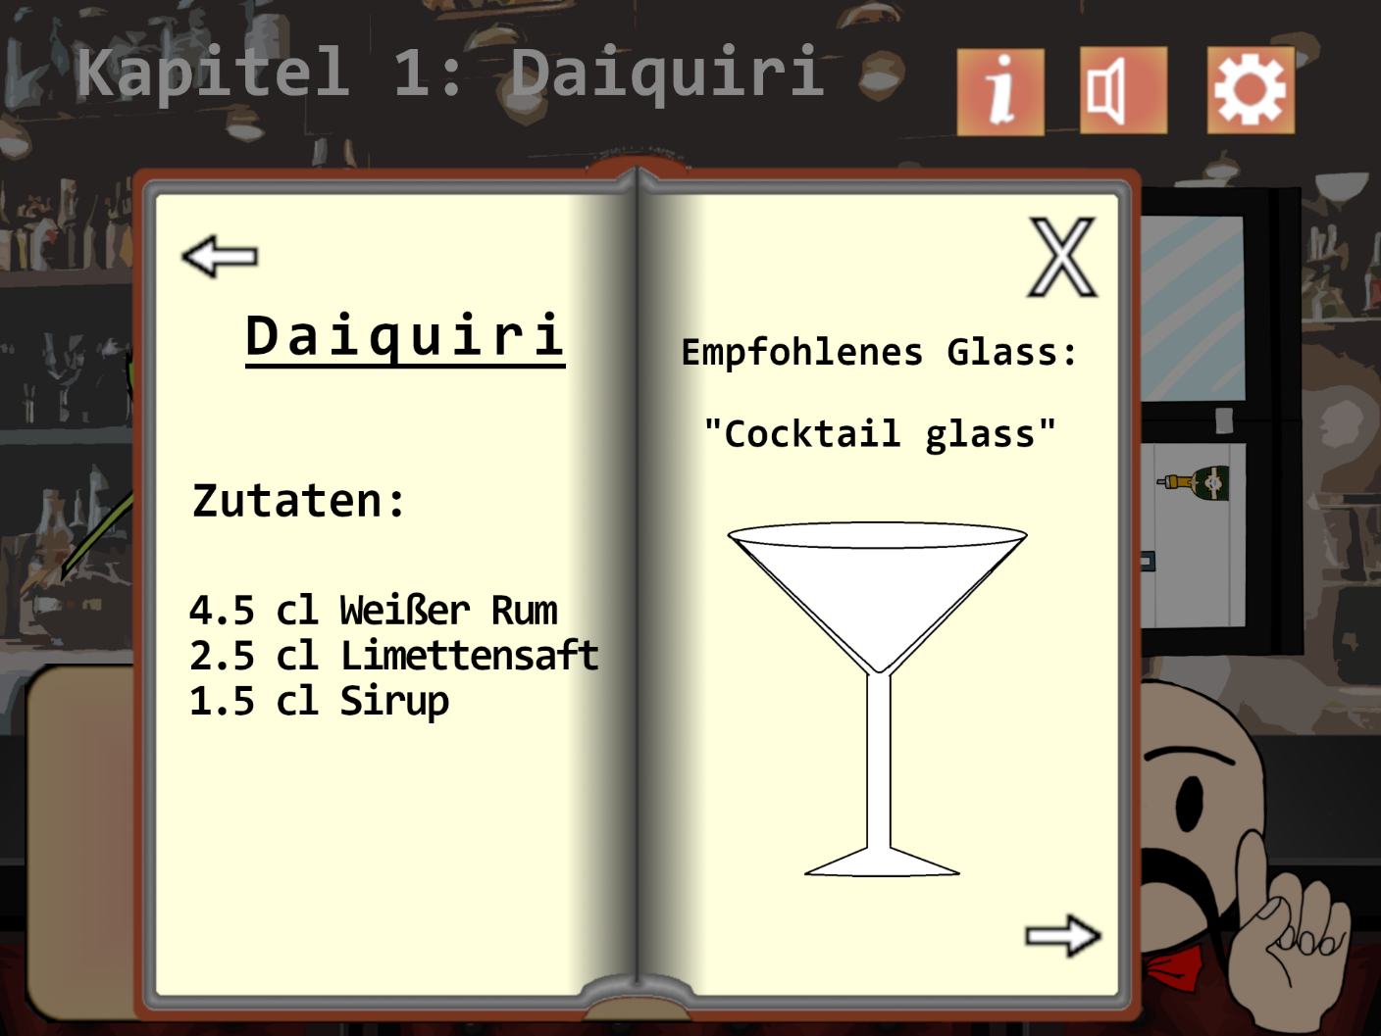

2.3 Informationsmenü

Wenn man den Informationsbutton betätigt, erscheint ein Pop-up Menü, über welches man unter anderem Informationen über jedes Getränk nachschlagen kann.

Die Pfeile dienen zur Navigation des Menüs, und „X“ schließt es.

**3. Sonstiges**

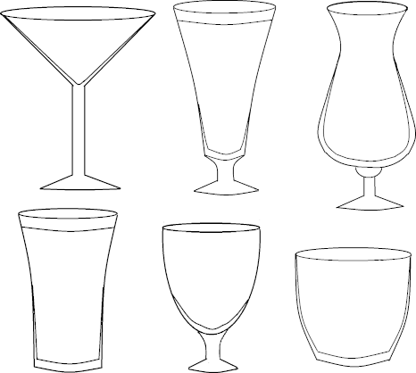

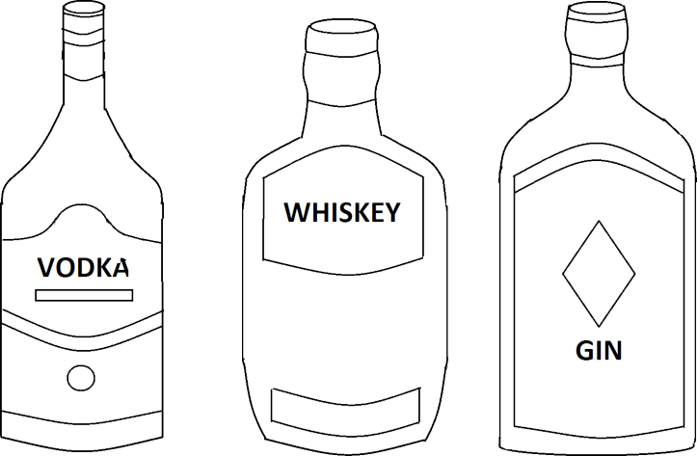 3.1 Gläser

3.2 Flaschen